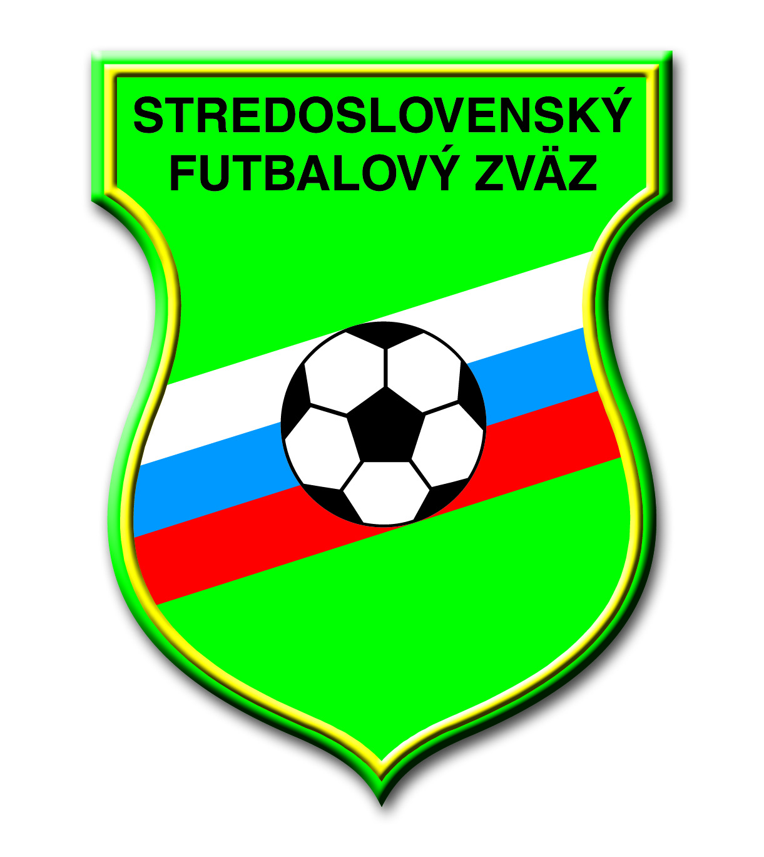

prijal v roku 2019
na základe darovacej zmluvy od Stredoslovenská distribučná, a.s. finančné prostriedky vo výške
750 €.
V súlade so znením zmluvy poskytol SsFZ z uvedených prostriedkov príspevok na organizáciu futbalových turnajov:
- ObFZ Žiar nad Hronom na organizačné zabezpečenie halového turnaja žiačok WU15 o Pohár KŽF 2019
vo výške 450 €
- ŠK Javorník Makov na organizáciu halových turnajov U19 a U14, ktoré sú súčasťou „Štefánskeho pohára 2019“ v Čadci
vo výške 300 €

Ď a k u j e m e

